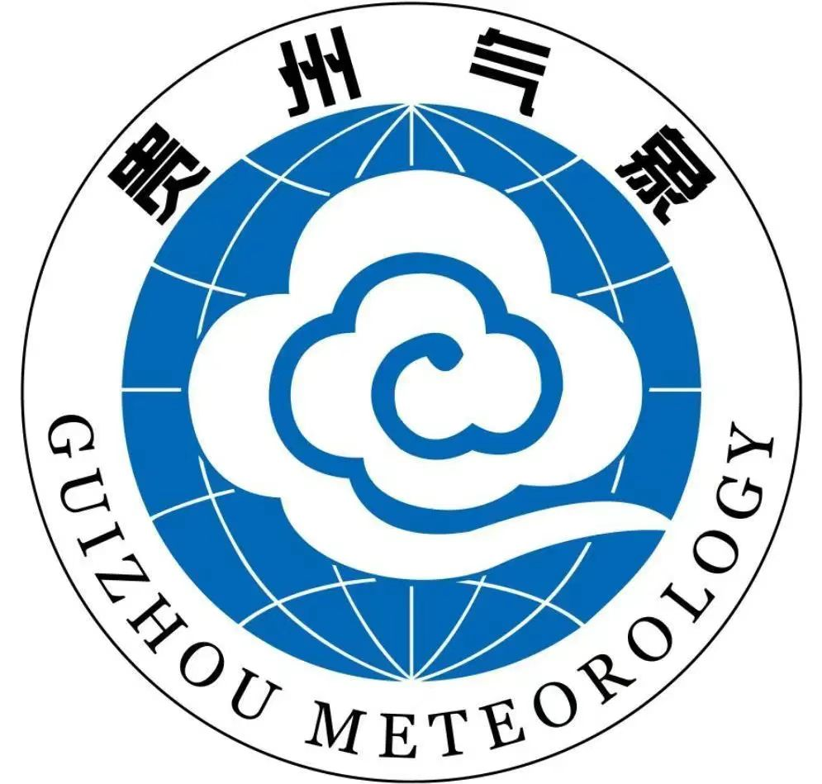
第105期
签发:龚 科
2023年11月10日
黔西南州气象局
人民至上 生命至上

降温降雨暨未来七天天气预报
受较强冷空气影响，11～13日、15～16日我州将出现降温降雨天气过程。11日夜间开始全州自东北向西南气温逐步下降，过程最高气温下降12～16℃，最低气温下降6～9℃。13日全州最高气温8～15℃，最低气温5～11℃。
一、具体预报
预计：今天夜间全州各地阴天；周六（11日）白天全州各地多云间阴天，夜间阴天有小雨；周日（12日）全州各地阴天有小雨，气温明显下降，最高气温降幅9～13℃；周一（13日）全州各地零星小雨转阴天；周二（14日）全州各地阴天间短时多云，气温有所回升；周三（15日）州西南部多云转阴天有小雨，其余地区阴天有小雨；周四（16日）全州各地阴天转多云；周五（17日）全州各地多云到晴，气温回升。
兴义城区气温：周六17～27℃；周日11～16℃；周一10～13℃；周二9～16℃；周三10～20℃；周四6～13℃；周五5～18℃。
- 影响分析与建议
1.12～13日、15日夜间到早晨地势高处有雨雾，能见度较差，出行注意交通安全。
2.降温幅度大，公众做好健康管理，注意防寒保暖，谨防感冒。
3.降雨天气对旱情有一定缓和作用，但降水仍偏少，建议加强田间管理，同时防范降温的不利影响。

传真：州委办公室、州人大办公室、州政府办公室、州政协办公室、州发展改革委、州应急局、
州自然资源局、州水务局、州农业农村局、州教育局、州公安局、州民政局、州林业局、
州生态环境局、州工业和信息化局、州住房城乡建设局、州交通运输局、州生态移民局、
州文化广电旅游局、州能源局、州武警支队、州消防救援支队、州公安交通管理局
制作：管 玥 审核：杨春艳

